МИНИСТЕРСТВО ЦИФРОВОГО РАЗВИТИЯ, СВЯЗИ И МАССОВЫХ
КОММУНИКАЦИЙ РОССИЙСКОЙ ФЕДЕРАЦИИ
Ордена трудового Красного Знамени
Федеральное государственное бюджетное образовательное учреждение высшего образования
«Московский технический университет связи и информатики»

Кафедра «Сетевые информационные технологии и сервисы»



Лабораторная работа №2
по дисциплине
«Прикладные информационные системы»

Выполнил:
студент группы УБСТ2202
Шитов Кирилл Игоревич

Москва, 2025
Лабораторная работа № 2

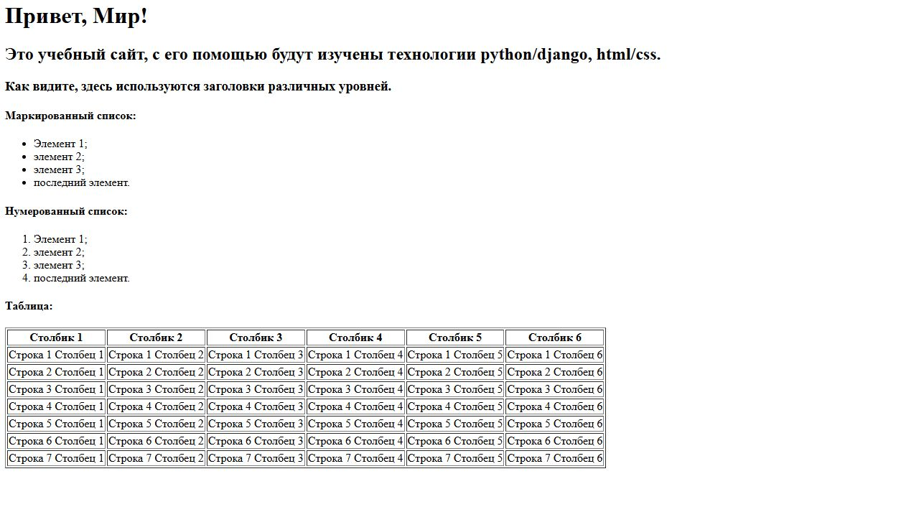
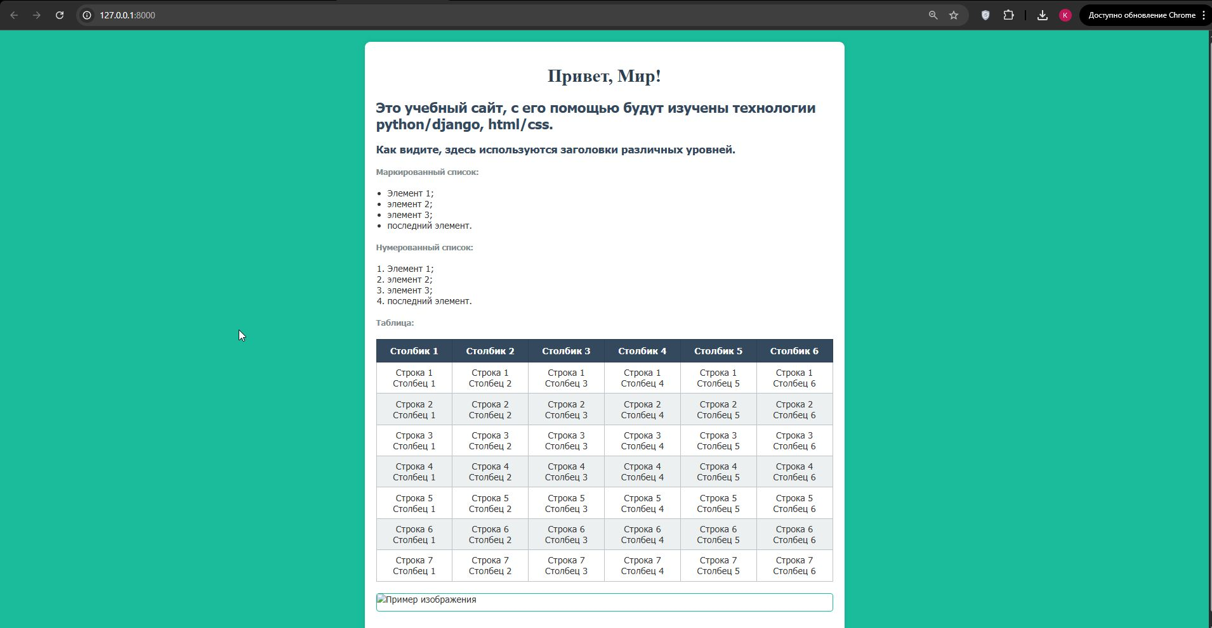

1. Скриншот демонстрирует работу главной страницы по адресу http://127.0.0.1:8000/:
- Зелёный фон (#1abc9c) - реализован через CSS
- Заголовки различных уровней (h1-h4)
- Маркированный и нумерованный списки
- Таблица с границами (7 строк × 6 столбцов)
- Изображение высотой 30px
- Все элементы страницы стилизованы с помощью CSS.
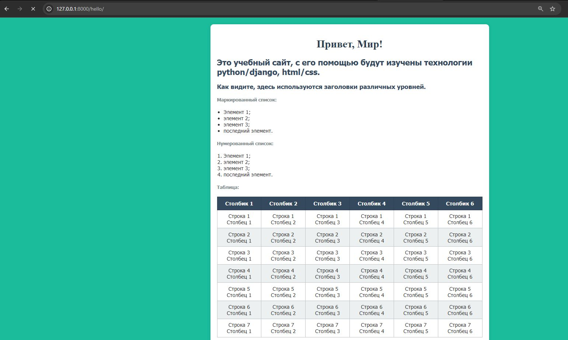

Скриншот страницы http://127.0.0.1:8000/hello/ демонстрирует:
- Идентичное содержание с главной страницей
- Выполнение задания: "возвращался тот же самый текст"
- Работу системы маршрутизации Django
- Возможность использования одного шаблона для разных URL
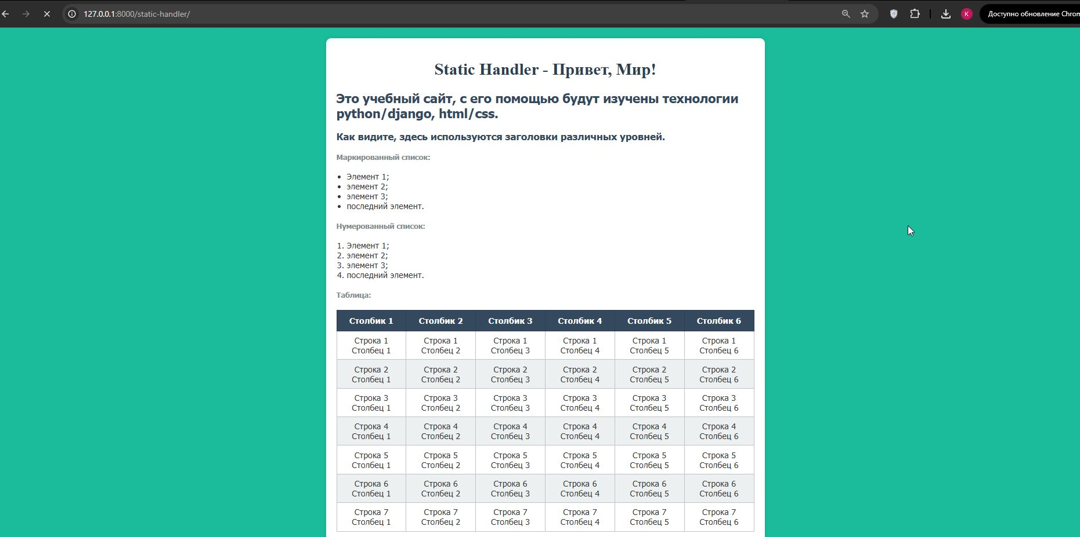


Страница http://127.0.0.1:8000/static-handler/ показывает:
- Использование второго шаблона static_handler.html
- Изменённый заголовок "Static Handler - Привет, Мир!"
- Выполнение задания по созданию идентичного шаблона
- Работу с несколькими HTML шаблонами в одном проекте

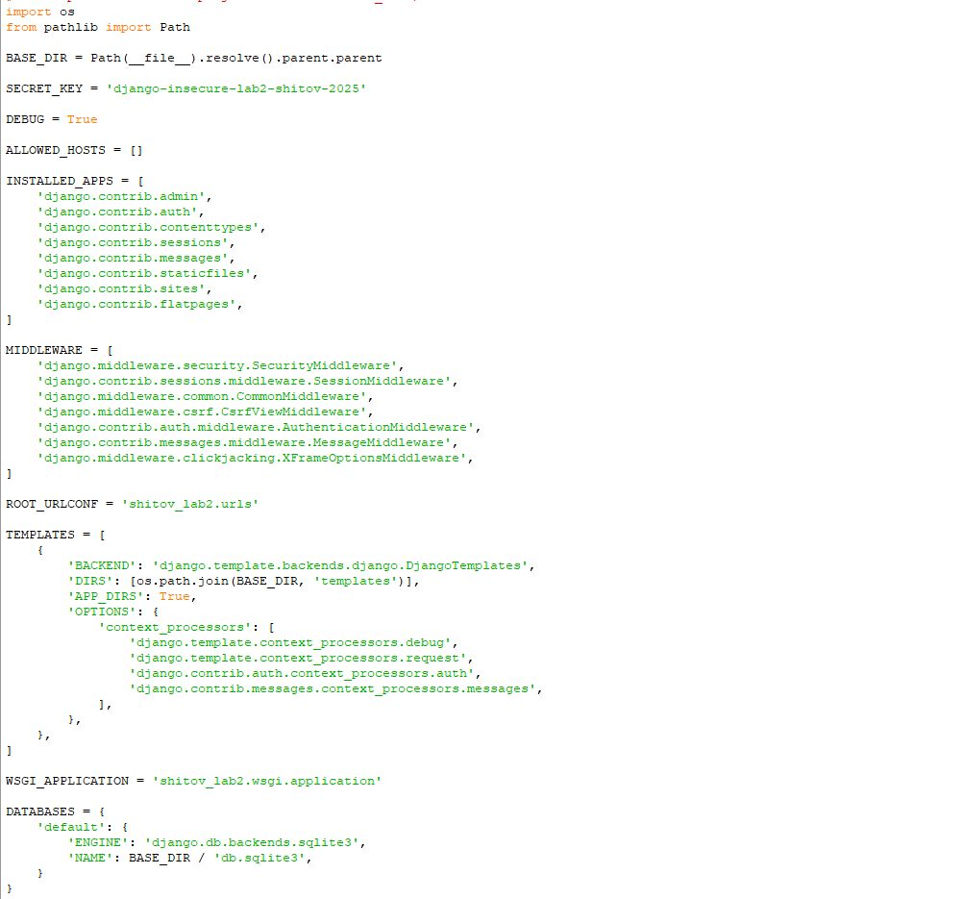
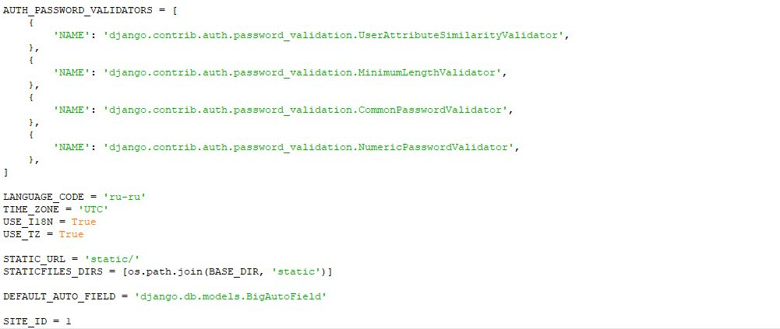

В данном фрагменте кода файла settings.py мы реализовали подключение приложений sites и flatpages, сделали настройку путей к шаблонам (DIRS), настройку статических файлов (STATICFILES_DIRS) и установку SITE_ID = 1 для работы flatpages

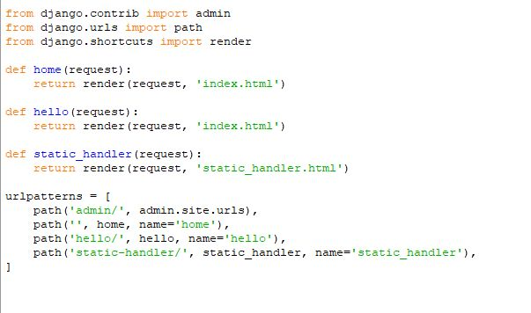
В коде файла маршрутизации urls.py мы реализовали три различных URL-адреса, привязку URL к функциям-представлениям, использовали render() для отображения шаблонов.

